СКБ «Квантор» (2019-2024 гг)
СКБ «Квантор» располагается в «Компьютерном классе» в ауд. 300 и в лаборатории «Вычислительной техники» кафедры МиИ ФЕНМиТ 302.
Целью СКБ «Квантор» является развитие технического творчества студентов ФЕНМиТ через проектную деятельность в области электроники и вычислительной техники, робототехники, разработки программных продуктов в сфере образования, педагогического проектирования учебно-методических комплексов физико-математических и технических дисциплин.
Ежегодно члены СКБ «Квантор» представляют результаты научных исследований и успешно участвуют в региональном конкурсе НТТМ, в конкурсе СНО ЗабГУ и научной сессии «Студенческая научная весна».
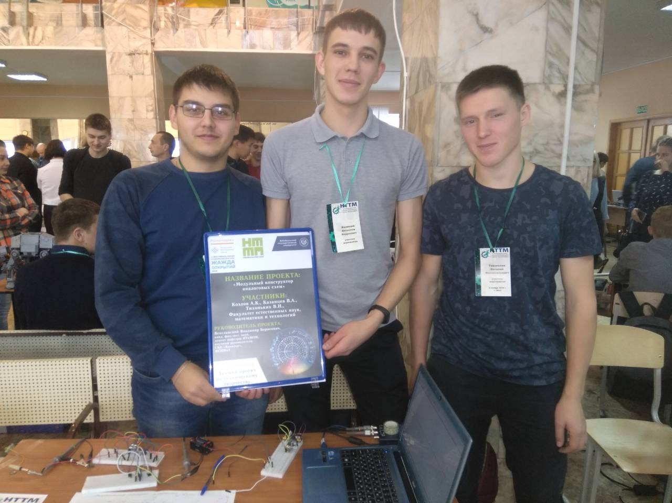
Студенты ИФ-16 СКБ «Квантор» Алексей Козлов, Вячеслав Казанцев и Виталий Тихоньких призёры НТТМ-19 с проектом «Модульный конструктор аналоговых схем»

В 2021 г. в конкурсе СНО ЗабГУ СКБ «Квантор» получил грант 50 т.р. за проект «Аппаратно-программный учебно-методический комплекс для подготовки будущих руководителей кружков технического творчества и кванториумов» (А. Козлов, В. Казанцев, В. Тихоньких, К. Кривогорницына).
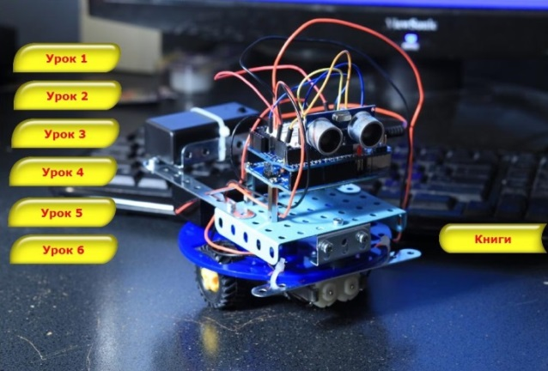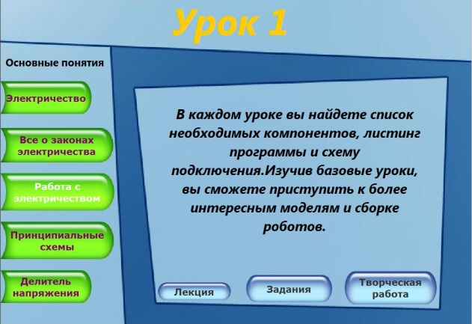
Электронный образовательный ресурс СКБ «Квантор» по робототехнике
В 2021 г. на секции кафедры МиИ «Студенческая научная весна-2021» от СКБ был представлен доклад студентки группы ИТз-18 А.А. Башуровой по теме «Использование виртуальной доски как средства взаимодействия в дистанционном обучении».
СКБ «Квантор» является заказчиком ВКР, сопровождает различные технические задания, например в 2022 г.:
- Давыдович А. Е., ИТОз Электронный образовательный ресурс «Робототехника для уроков технологии по обновлённым ФГОС».
- Гладышева О. А., ИТОз Электронный образовательный ресурс «Программирование на языке Python».
- Дроб К.В., МПИ-18 «Математическое моделирование элементов последовательных схем».
В 2022 г. на секции кафедры МиИ «Студенческая научная весна-2023» от СКБ «Квантор» были представлены следующие доклады:
- Ринчинов Сандан, ПМИ-21 «Математическое моделирование электрической цепи источник-приемник», (2 место);
- Ермакова В., Яновская А., ПМИ-19 «От проблем болонской системы к восстановлению физико-математического образования».
СКБ «Квантор» сотрудничает с лабораторией геофизики криогенеза Института природных ресурсов экологии и криологии ИПРЭК в области разработки радиоэлектронных приборов и исследований в области радиофизики. Научный руководитель СКБ «Квантор» является (по совместительству) научным сотрудником лаборатории геофизики криогенеза ИПРЭК, организует привлечение членов СКБ к радиофизическим исследованиям.
Научный руководитель СКБ «Квантор» и В. Казанцев ведут подготовку к выступлению на научной конференции

Научные радиофизические исследования командой СКБ выполняются на территории ИПРЭН СО РАН в Чите и в Преображенке на озере Арахлей.
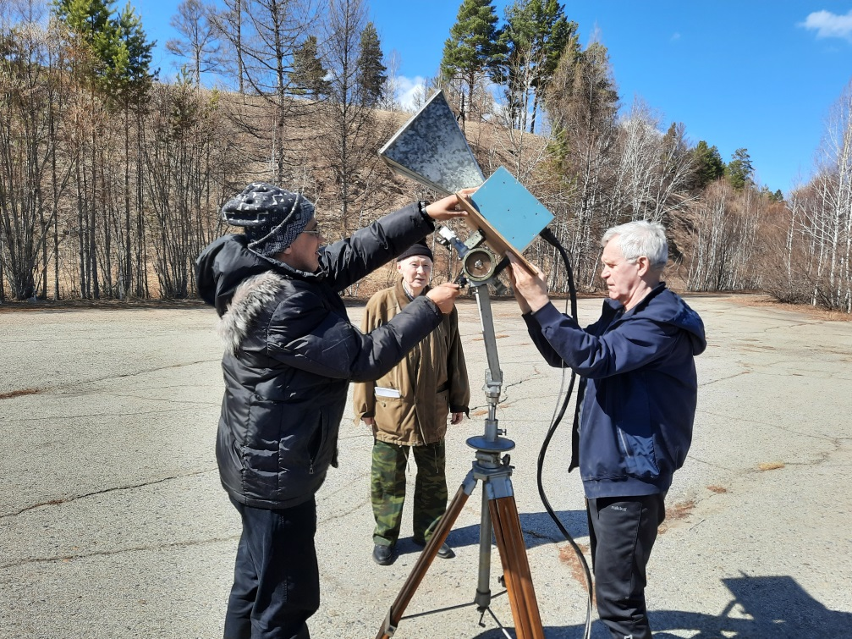
Калибровку радиометра выполняют выпускники физмата:
доктор ф.-м. н., профессор Г.С. Бордонский, к.ф-м. н., доцент А.А. Гурулев,
к.ф.-м. н., доцент, научный руководитель СКБ «Квантор» В.Б. Венславский

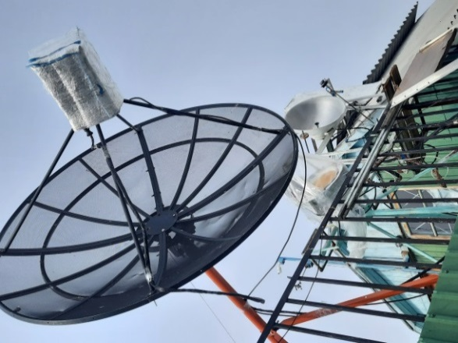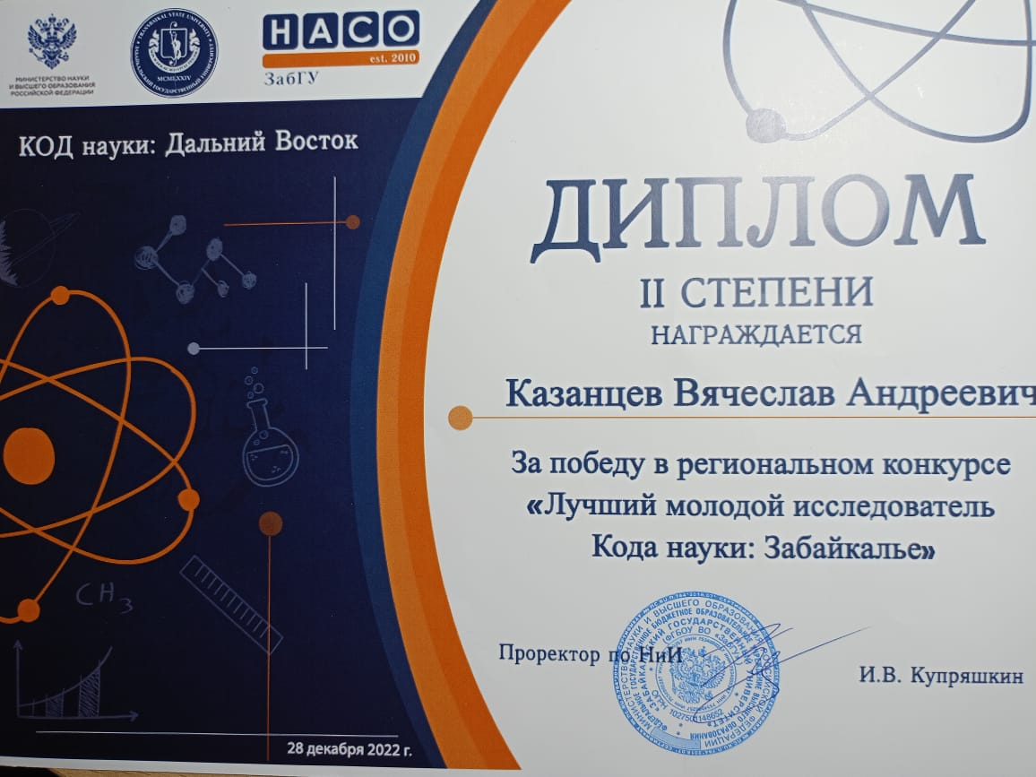
Установка и калибровка радиометров R7.5, R0.8 и R2 на площадке ИПРЭК СО РАН

Студенты СКБ и научный руководитель ежегодно представляют результаты исследований на секциях Международной научно-практической конференции «Кулагинские чтения».
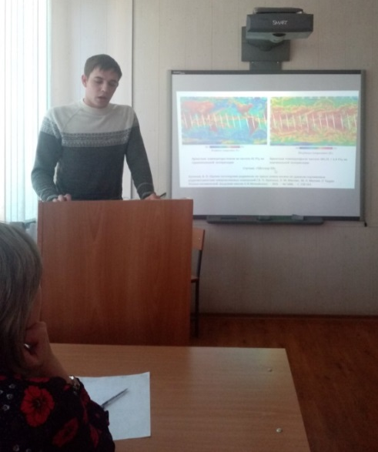
Алексей Козлов и Вячеслав Казанцев выступают с научными докладами на Международной научно-практической конференции «Кулагинские чтения»

Материалы Международной научно-практической конференции «Кулагинские чтения, Чита
- Козлов, А. К. Электростатический флюксметр как один из способов измерения атмосферного электрического поля / А. К. Козлов, В. А. Казанцев, В. Б. Венславский // Кулагинские чтения: техника и технологии производственных процессов : Материалы XXII Международной научно-практической конференции. В 2-х частях, Чита, 28 ноября – 02 2022 года. Том Часть 1. – Чита: Забайкальский государственный университет, 2022. – С. 296-299. – EDN ELYVOQ.
- Казанцев, В. А. Измерение диэлектрических параметров льда в широком интервале температур резонаторным методом в сантиметровом диапазоне / В. А. Казанцев, А. К. Козлов, А. О. Орлов // Кулагинские чтения: техника и технологии производственных процессов: Материалы XXII Международной научно-практической конференции. В 2-х частях, Чита, 28 ноября – 02 2022 года. Том Часть 1. – Чита: Забайкальский государственный университет, 2022. – С. 292-296. – EDN BEDFRO.
В период c 13 по 22 ноября 2022 г. члены СКБ магистранты Алексей Козлов и Вячеслав Казанцев (ФМОм-21) очно участвовали и выступили с докладами на ХХ Международной конференции «Современные проблемы дистанционного зондирования Земли из космоса» ИКИ РАН в г. Москва. Основание для командирования: выполнение плана по научно-исследовательской теме № 369-ГР «Прибор для измерения вариации атмосферного электрического поля в приземном слое в г. Чита» (грант СКБ «Квантор»).
Международная конференция «Современные проблемы дистанционного зондирования Земли из космоса», Москва
- Венславский, В. Б. Оценка связи теплового излучения атмосферы на частоте 37 ГГц с электрическим полем приземного слоя / В. Б. Венславский, А. К. Козлов, В. А. Казанцев // Материалы 20-й Международной конференции «Современные проблемы дистанционного зондирования Земли из космоса», Москва, 14–18 ноября 2022 года. – Москва: Институт космических исследований Российской академии наук, 2022. – С. 407. – EDN XRSZPH.

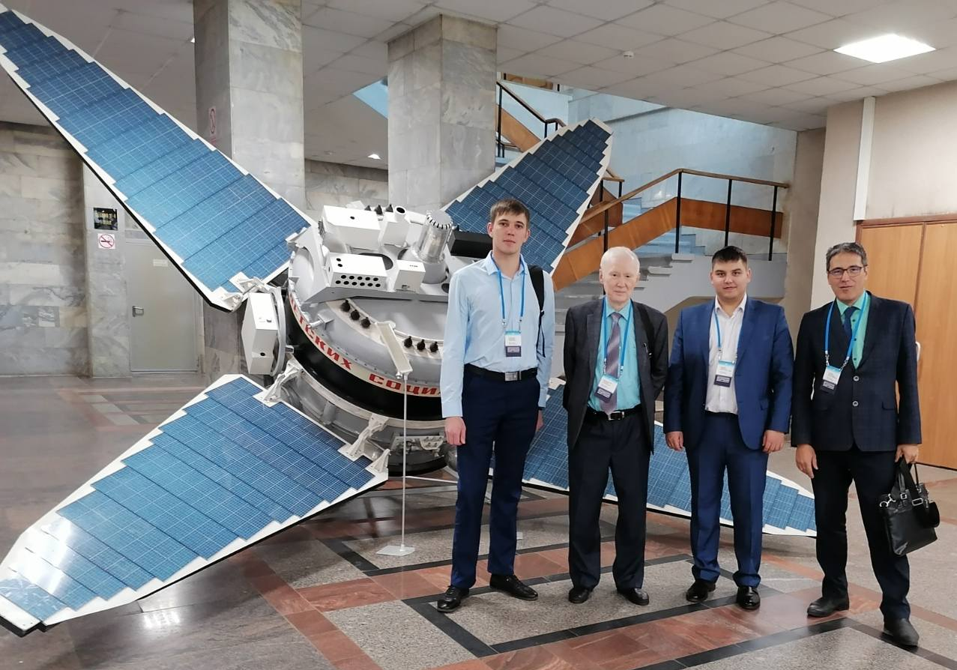
Участники ХХI Международной конференции «Современные проблемы дистанционного зондирования Земли из космоса» ИКИ РАН в г. Москва
Наличие у членов СКБ «Квантор» публикаций в изданиях, индексируемых в российских и (или) международных информационно-аналитических системах научного цитирования (Российский индекс научного цитирования, Web of Science, Scopus)
- Козлов, А. К. Измерение вариаций атмосферного электрического поля в г. Чите / А. К. Козлов, В. А. Казанцев, В. Б. Венславский // Естественные и технические науки. – 2022. – № 10(173). – С. 124-127. – DOI 10.25633/ETN.2022.10.14. – EDN UTNJNX.
- Обнаружение выхода газа в озере Шакшинское (Забайкальский край) дистанционными методами / А. А. Гурулев, А. О. Орлов, В. А. Казанцев [и др.] // Российская Арктика. – 2023. – Т. 5, № 4(23). – С. 27-36. – DOI 10.24412/2658-42552023-4-27-36. – EDN JXOUBF.
- Козлов, А. К. Особенности радиотеплового изучения наледей в микроволновом диапазоне / А. К. Козлов, А. А. Гурулев // Арктика и Антарктика. – 2023. – № 3. – С. 73-85. – DOI 10.7256/2453-8922.2023.3.43976. – EDN VIWRLS.
- Paleolimnological reconstructions for Lake Arakhley (Central Transbaikalia, Russia) inferred from high-resolution reflection seismic data / D. A. Chensky, N. A. Gubin, V. A. Kazantsev, A. P. Fedotov // Limnology and Freshwater Biology. – 2022. – No. 4. – P. 1405-1407. – DOI 10.31951/2658-3518-2022-A-4-1405. – EDN ZBHRQK.
- Gurulev, A. A. Detection of thermal pollution of urban reservoirs using the method of IR-radiometry based on the example of the Lake Kenon, Zabaykalsky Krai / A. A. Gurulev, V. A. Kazantsev // Nexo Revista Científica. – 2022. – Vol. 35, No. 02. – P. 527-532. – DOI 10.5377/nexo.v35i02.14629. – EDN QJXRUB.
В 2023 г. Алексей Козлов и Вячеслав Казанцев с отличием окончили магистратуру и поступили в аспирантуру лаборатории геофизики криогенеза ИПРЭК СО РАН.
Для студентов СКБ «Квантор» научным руководителем периодически организуются экскурсии в лаборатории ИПРЭК СО РАН.
Руководитель СКБ «Квантор» демонстрирует СВЧ-радиометр с модуляцией по спектру в лаборатории геофизики криогенеза
После знакомства студентов ПМИ-19 с работой радиофизической лаборатории геофизики криогенеза ИПРЭК СО РАН интересно взглянуть на реконструкцию кулиндазавра и фрагменты окаменевших скелетов
Учебная работа по предметам аналоговой и цифровой электроники и робототехники продолжается в СКБ «Квантор», студенты выполняют проекты по электронике, схемотехнике и робототехнике. В проектах СКБ применяются микроконтроллерные «отладочные плата», современная элементная база и измерительные приборы. На первом этапе студенты осваивают Lego-конструирование, программирование и испытание роботов.
Конструирование, программирование и испытания робота студентами ИФ-20
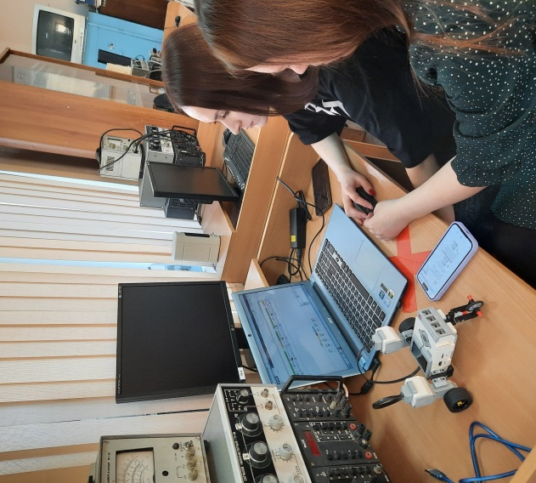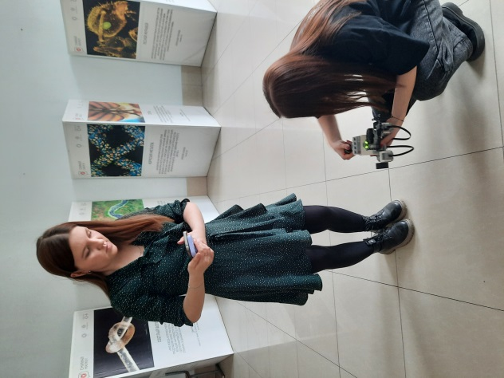
Программирование и испытание робота студентами ИФ-20

